**Cartes d’indices des mois**

**Fiche 20a**

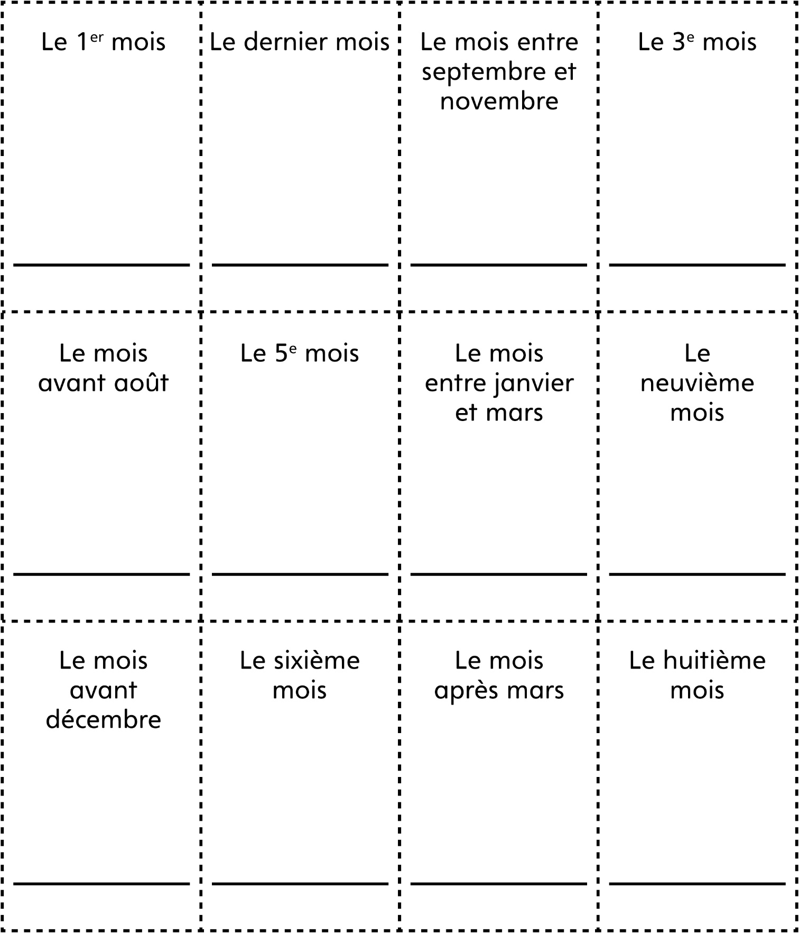

**Cartes d’indices des mois  
(pour Accommodation)**

**Fiche 20b**

